KASAFIN KUDI DOMIN AL’UMMAR JIHAR GOMBE TA SHEKARAR 2022

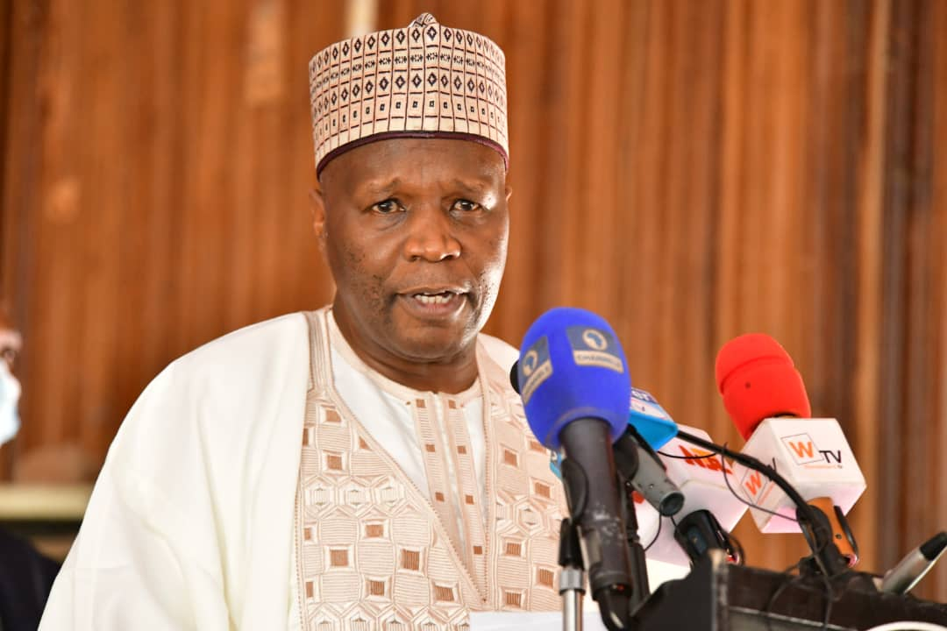
Mai Taken: - “Kasafin Kudin Bunkasawa”

Gombe - Nigeria

JANAIRU 2022

GABATARWA
Maqasudin shirya wannan kasida ta Kasafin Kudi Domin Al’ummar Jihar Gombe ta Shekara dubu biyu da ashirin da daya (watau, 2022) shine domin ilmantar da daukacin al’umma kan yadda gwamnati ta shiya tsare-tsarenta na yadda za ta samo kudade domin ayyukanta a wannan shekara ta 2022. Ayyukan da za ta gudanar ta fanoni daban-daban kama daga kiwon lafiya, ilimi, noma da kiwo, da dai sauransu wadan da suka shafi al’amuran ci gaban al’umman jihar Gombe baki daya.
Gwamnati ta yi tsare-tsarenta ne bisa hasashen alkaluman tattalin arziki da kwararru suka kiyasta game da shekarar 2022, kamar haka: - Najeriya za ta sai gangar danyen man fetur a kasuwannin duniya kan farashin dalar Amurka 57 kan kowani gangan mai; Najeriya za ta fidda mai ganga miliyan daya da dubu dari takwas (1.8) mbpd ko wacce rana a shekarar 2022; farashin chanjin dalar Amurka daya ya kai Naira dari hudu da goma (N410.00)/$.
Kasafin kudin an masa laqabi da “Kasafin Kundin bunkasawa or Karfafa tattalin arzikin jihar Gombe” ne saboda gwamnati ta nuna hazaka, dauriya kishin kasa da sadaukarwa domin cika alkawurarin da ta yi wa al’umma kuma da tabbatar da ganin ci gaba a jihar Gombe bayan jajircewadda aka yi har aka samu bunkasa arziki duk da cewar cutar korona na yaduwa da chanza kamanni daban daban kamar su Delta da Omicron din COVID-19.
Hakkin ko wane dan kasa ne ya san yadda ake sarrafa dukiyar kasansa cikin mulkin democradiya, kuma wajibi ne gwamnatoci su sanar da ‘yan kasa yadda suke sarrafa dukiyar jama’a da aka basu amanar ta.

TSARIN KASAFIN KUDIN
Cikin shekarar 2022, gwamnatin jihar Gombe ta kudurci kashe zunzurutun kudi kimanin naira biliyan dari da hamsin da miliyan dari Tara (N154.9b). Daga ciki, naira biliyan N102.6 za a samo su ne daga rabon jihar da na asusun gwamnatin tarayya da kuma masu bada tallafi. Wannan zai haifar da gibin naira biliyan N52.4 a cikin kasafin kudin na naira biliyan N154.9. Gibin za a cika shi ne ta hanyar rance. Saboda haka, gwamnati ta yi kudirin ciwo basukan kudade kimanin bliyan N56.8.

HANYOYIN DA ZA A SAMO KUDADEN
Kudaden shiga watau ana nufin dukkan kudaden da gwamnati ke samu a shekara ta hanyar karban haraji na saye da sayarwa, wanda gwamnati ke karba a madadin jama’a.
Jihohin Najeriya sukan karbi wani kaso daga jumullar kudaden shiga da Najeriya ke samu daga harajin albarkatu da harajin kamfanoni tare da kudin danyen man fetur da take sayarwa kasashen waje.
Gwamnati takan karbi haraji kan kayayyakin sayarwa na masarufi, watau VAT.
A wani fanni kuma, gwamnatin jiha tana karbar haraji daga cikin jiharta kan harkokin saye da sayarwa, harajin albashin dukkan ma’aikatan da suke aiki a jihar harajin kadarori, da filaye da sauransu.
Cikin shekarar 2022, yawancin kudadaen shiga a wannan jiha, za kasance ne daga asusun gwamnatin tarayya wadda ake hasashen za su kai kimanin yawan naira biliyan 60.4, sai kuma daga kudaden shiga na cikin jiha wadda ake hasashen za su kai kimanin naira biliyan 13. Gwamnati za ta chikata gibin kasafin kudin ne da samo basuka daga cikin gida har da kasashen waje domin kamala ayyukan da ta yi niyar gudanarwa. Wannan bayani na dauke cikin jerin hanyoyin samo kudaden kamar haka:
Saboda gwamnati tana da zimmar yin ayyuka tare da tausayawa talakawa, ta tsara aiwatar da manyan ayyuka masu mahimmanci domin kyautatawa talaka ya sami saukin rayuwa da walwala. Shine ya sa ta shirya kashe kudade fiye da wadda ta ke hasashen samu daga wadda za ta tara na cikin jiha har da wadda zasu shigo daga asusun tarayya. Domin haka ta shirya samo tallafi har ma da basusuka domin idda nufinta na aiwatar da waddannan ayyuka kamar yadda aka jero su:
Hanyoyin da Gwamnati za ta samo tallafin kudade:

Gwamnati takan samo kudaden tallafi daga manyan masu kudi, kamfanoni har ma da kungiyoyi masu zaman kansu domin ta gudanar da manyan aiyuka masu mahimmanci ga rayuwar al’ummarta wadda ta tsara cikin kasafin kudadenta idan kudaden shiganta ba za su isheta ta aiwatar da dukkan ayyukan ba. A kan samo tallafin ne daga cikin kasa har ma da kasashen waje.

Hanyoyin da Gomnati za ta samo basusuka:

Gwamnati ta kan karbi basuka domin ta samo kudaden gudanar da manyan aiyuka masu mahimmanci ga rayuwar al’ummarta wadda ta tsara cikin kasafin kudadenta idan kudaden shiganta ba za su isheta ta aiwatar da dukkan aiyukan ba. A kan samo basuka ne daga cikin kasa har ma da kasashen waje domin aiwatar da aiyuka na musamman. Yawancin basukan kasashen waje, basuka ne wadan da gwamnatin tarayya ke karba a madadin jihohi ta raba musu kuma tana cirewa kai tsaye daga rabon jihohin na dukiyar kasa da a ke rabawa ko wane wata.

YADDA ZA A SARRAFA KUDADEN
Gwamnati tana amfani da kudadenta wajen gudanar da ayyuka kashi daban-daban. Amma, ana kasa su zuwa muhimman hanyoyi guda biyu. Watau ayyukan yau da kullum da kuma manyan ayyuka. Su ayyukan yau da kullum sun hada da albashin ma’aikata, kudaden gudanar da Mulki da ofisosin gwamnati, biyan kudin wuta da duk ofisoshin sayen kayayyakin aiki, gyare-gyaren wurrarraki tare da kayyakin aikin da duk makamantansu. Har a yau kudaden ayyukan yau da kullum sun hada da biyan basusukan gwamnati.
Bangare na biyu shine manyan ayyuka. Manyan ayyuka sun hada da gina hanyyoyi, makarantu, asibitoci, gidaje, wuraren ayyuka, sayen motoci, injunan aikin gona da makamantansu.
Gwamnat ta ware kudin gudananr da ayyukan yau da kullum naira biliyan saba’in da dubu dari biyar da sittin da hudu (N70,000,564,000.00).

A daya hannun kuma, gwamnati ta ware naira biliyan tamanin da hudu, da miliyan dari tara da sittin da uku, da dubu dari hudu dai dai (N84,963,400,000.00) domin gudanar da manyan ayyuka a jihar Gombe cikin shekarar 2022. Wannan ayyuka za a yi su ne ta fanonin gina hanyoyi, bunkasa ilimi, kiwon lafiya, gina gidaje, bunkasa ayyukan gona da kiwo da sauransu.

Gwanatin jihar Gombe na da kudurin aiwatar da muhimman ayyukan da za su inganta rayuwar jama’ar wannan jiha baki daya da fatar yaye musu damuwowin da suka ci musu tuwo a kwarya.
Domin haka, a shekara 2022, gwamnati ta kasafta jimillar kudi naira biliyan dari da ashirin, da miliyan dari uku da arba’in da shida, da dubu dari biyar da talatin da shida, da dari shida da ashirin da shida domin gudanar da gwamnati da ayyukan yau da kullum tare da manyan ayyuka. Allah ya albarkaci jihar Gombe ad al’ummar jihar Gombe baki day, aamiin!

DOMIN KARIN BAYANI, A TUNTUBI: -
JALO I. ALI – PERMANENT SECRETARY, BUDGET TEL: 08034140577
EMAIL: - jaloali45@gmail.com

KABIRU TSOHO – SFTAS FOCAL POINT TEL: 08035885655
EMAIL: - kabirutsoho38@gmail.com

